Gîte « Les Pommiers »🍎

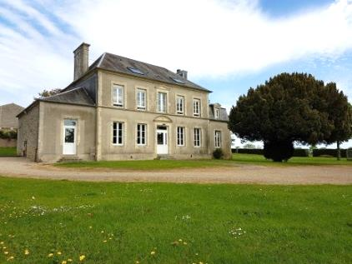 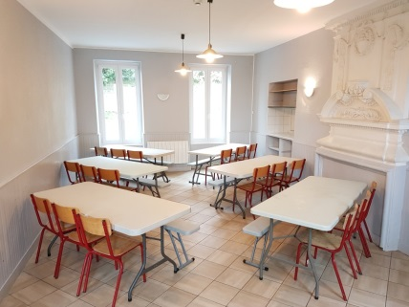 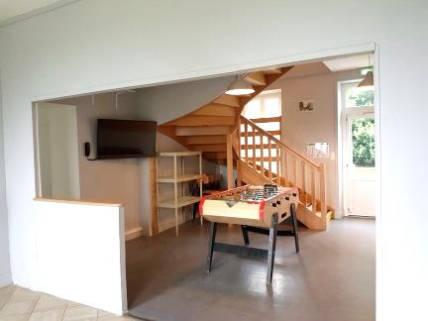

Bâtiment principal

Bâtiment principal

Bâtiment principal

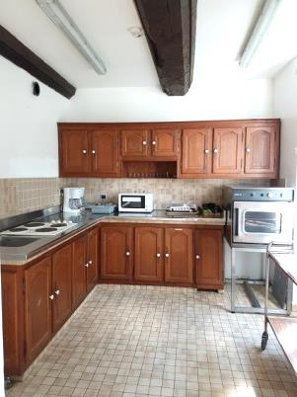 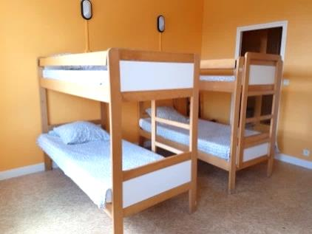 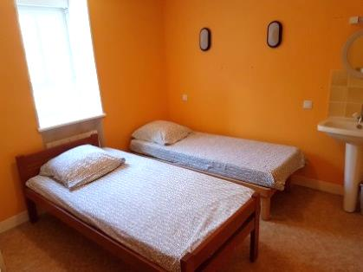 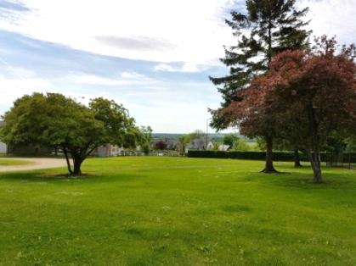

Bâtiment principal

Bâtiment principal

Bâtiment principal

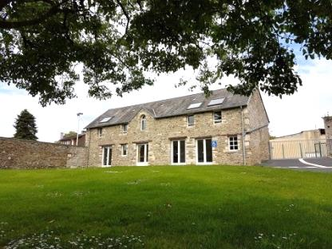  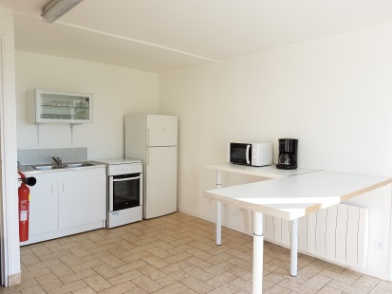

Bâtiment annexe

Bâtiment annexe

Bâtiment annexe

Salle à Manger, cuisine, douches, sanitaires, 14 chambres (dont 1 PMR).

TV et WIFI gratuit dans le bâtiment principal.   
2 bâtiments autonomes sur 4700 m² de terrains clôturés.

Proche A84 à 35 km de Caen / Vire / Bayeux / Saint Lo.

A pied, accès au bourg : épicerie, maison médicale, pharmacie, agence postale, terrain de foot, terrain de pétanque, court de tennis...

|  |  |  |  |  |
| --- | --- | --- | --- | --- |
| **Bâtiments** | **Étages** | **Habitant**  **COMMUNE**  **Tarifs de location**  **1ère nuit** | **Habitant**  **HORS COMMUNE**  **Tarifs de location 1ère nuit** | **Tarifs de prestation ménage**  Optionnel |
| Annexe | RC + 1er étage = **15 lits** | 300 € | 300 € | 100 € |
| Principal | RC + 1er étage = **26 lits** | 364 € | 520 € | 150 € |
| Principal complet | RC + 1er + 2ème étage = **42 lits** | 579 € | 840 € | 200 € |
| Principal complet et annexe | La totalité des 2 bâtiments = **57 lits** | 879 € | 1 140 € | 300 € |

|  |
| --- |
| **Facturation de la taxe de séjour, de l’eau, de l’électricité, du gaz selon les relevés des compteurs et facturation des communications téléphoniques selon les relevés détaillés des appels**. |
| **Une réduction de 30 %** est appliquée à toute nuit supplémentaire. |
| **Tarifs de location d’un trousseau**(comprenant : 1 drap housse + 1 taie d’oreiller + une couette + 1 housse de couette) = **15 €** |